**Дидактические игры для дошкольников**

При проведении игры добиваться от ребёнка проговаривания (как может – табличка, картинка, устно, повтор за взрослым, дактильно). Мы учимся говорить, а не просто выполнять действие.

*Не забывайте после каждой игры-занятия*

*хвалить ребёнка и обнять.*

*– Молодец - хорошо (погладить по головке).*

*В игре обязательно пользоваться табличками, картинками.*

(таблички для ответа должны быть на наборном полотне или разложены на столе, ребёнок выбирает из предложенных нужную или проговаривает ответ самостоятельно). Игры интересно проводить и с натуральными предметами.

**Тема : «Одежда»**

Понятия: тепло-холодно, зима-лето

-учить детей отвечать на вопросы «Что это?» «Где?» используя слово «это…вот…»;

-обозначать предмет словом (самостоятельно выбранной картинкой, табличкой, словом, звукоподражанием или устно-дактильно);

-составлять слова (фразы) из разрезной азбуки – без опоры на табличку (с опорой на табличку) слева на право.

-учить называть цвет предмета ( самостоятельно выбранной , табличкой, словом, или устно-дактильно)

-продолжать учить понимать просьбу взрослого и выполнять поручение.

Словарь: трусы, майка, футболка, юбка, кепка, кофта, шорты

колготки, штаны, шапка, варежки, шарф.

**Дидактическая игра: «Помоги Ляле»**

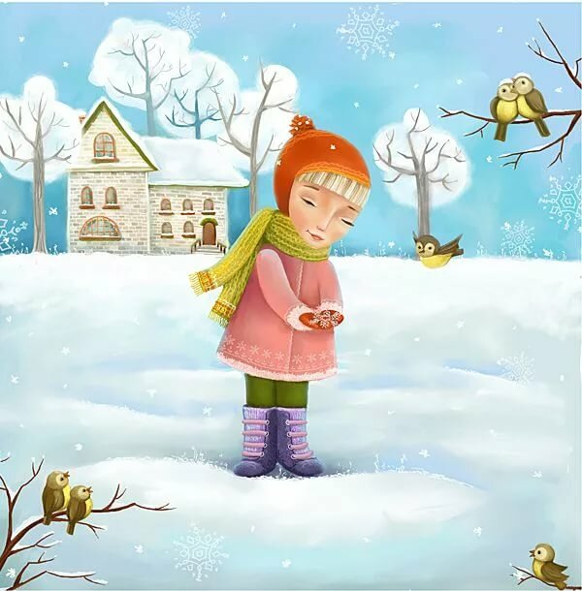

**- Кто это? - Это Ляля. Ляля гуляет. Холодно. Зима.**



- Кто это?

– Это Ляля. Ляля плачет. Хочет гулять. Где одежда.

- Вот одежда.

Предложить одеть куклу на прогулку.

Где штаны? - Вот. – Надень и т.д.

( по порядку берём по одному элементу одежды, проговариваем их название устно – дактильно, находим табличку)

- Ура! Ляля идёт гулять.

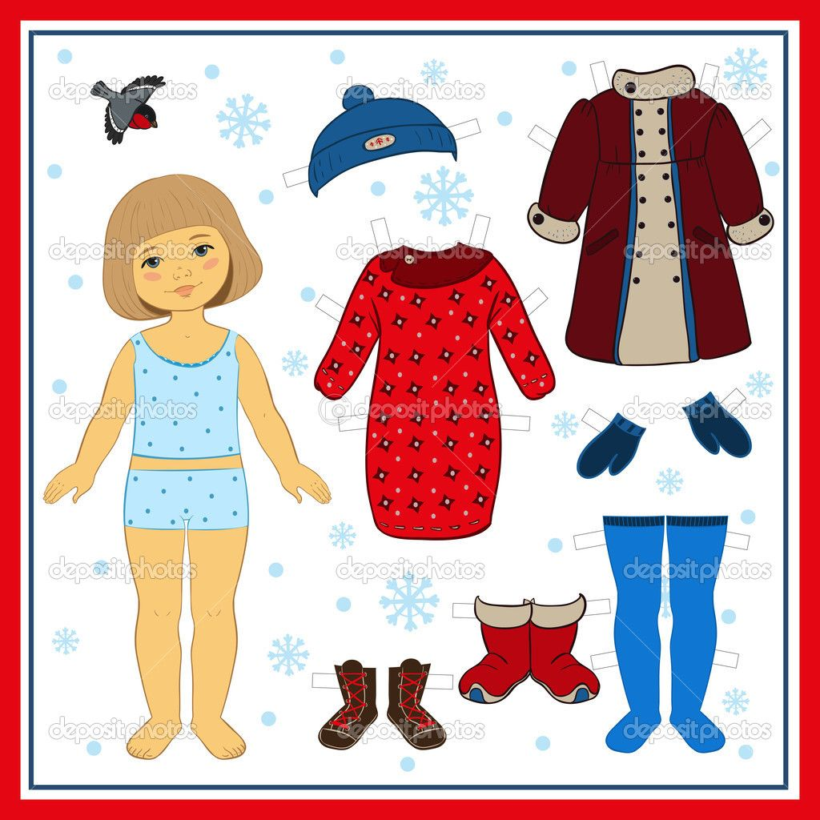

- Кто это? - Это дети. Дети гуляют. Тепло. Весна. (лето)

– Это Ляля. Ляля плачет. Хочет гулять. Где одежда.

- Вот одежда.

Предложить одеть куклу на прогулку.

- Где кофта. – Вот. – Надень кофту и т. д.

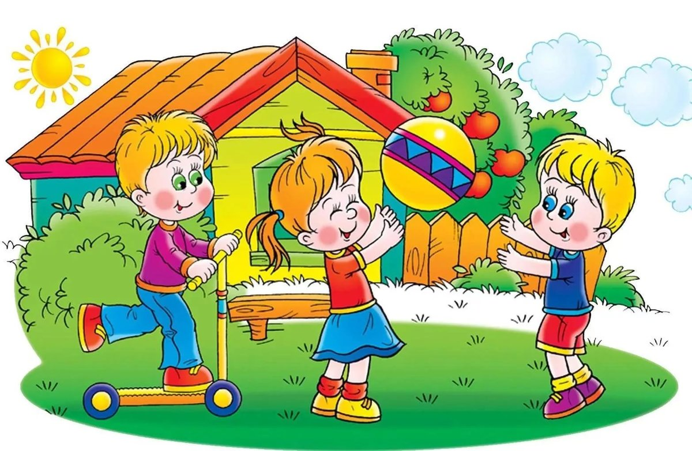

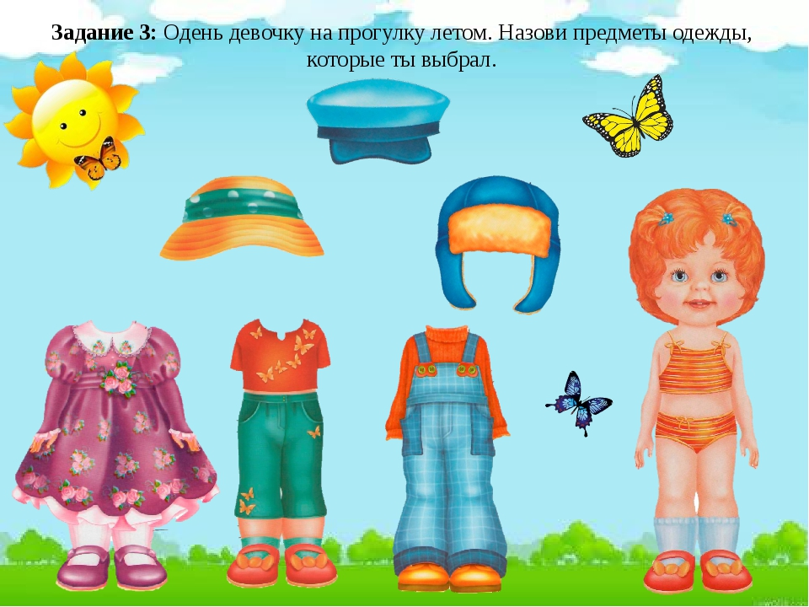

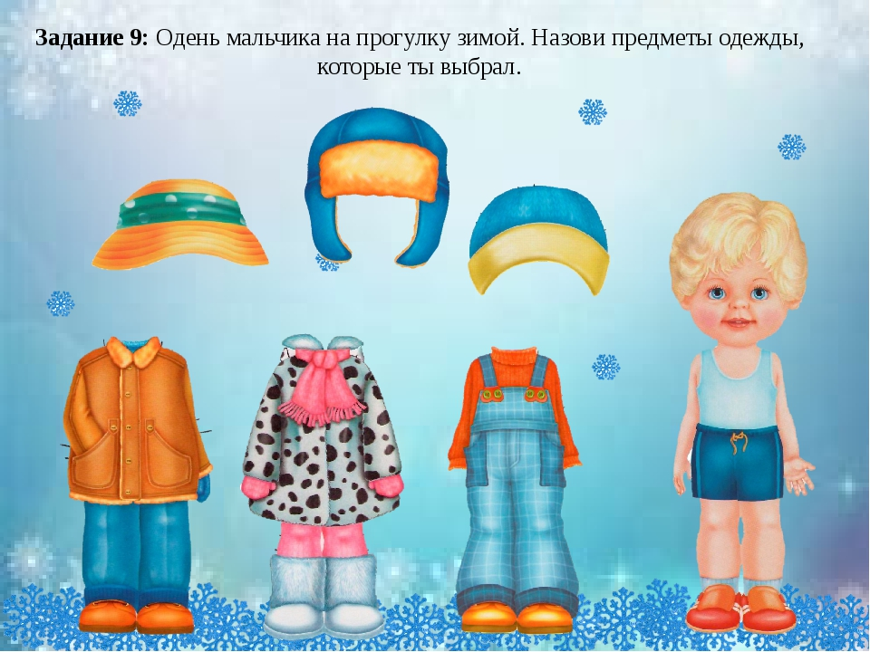

**Лото «Одежда».**

Перед ребёнком лежат картинки с изображением одежды и таблички с их на названием, подложите таблички в соответствие с картинками.

**Выполнение поручений.**

Надень – сними Возьми – убери

Ребёнок по слову (табличке, картинке) находит нужный предмет и выполняет действие.

Называет его (как может)

**Игра «Положи одежду верно»**

распределение карточек с одеждой под карточками с изображением «солнца» и «снежинки». Летняя одежда размещается под «Солнышком», зимняя – под «снежинкой». Можно взять натуральные предметы.

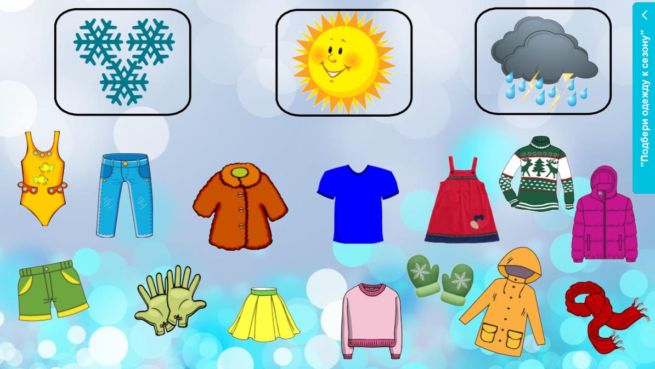

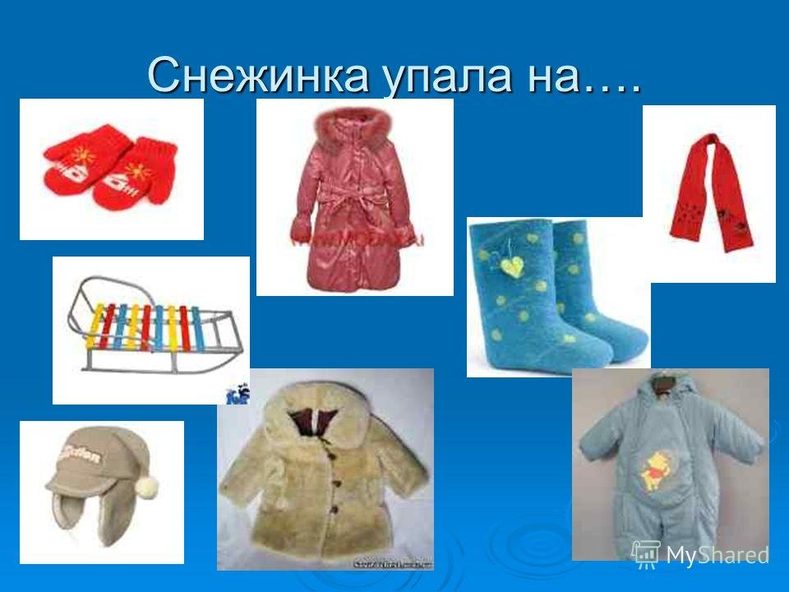

**Игра «Будем делать порядок»**

-Положи красиво на стул (в шкаф)

- Возьми колготки. – Положи красиво. – Молодец. И т.д.

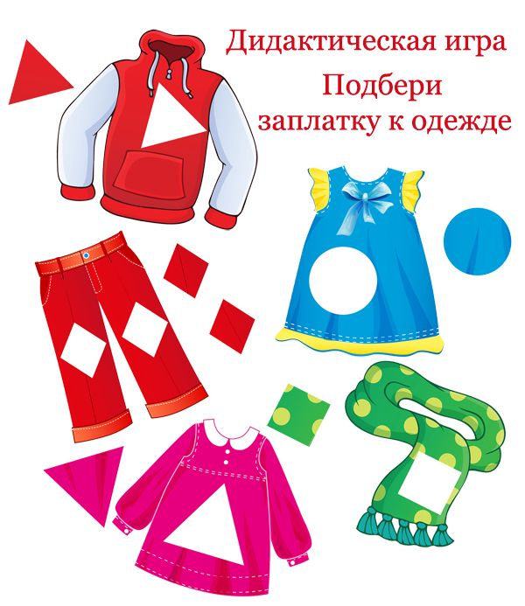

- Где платье? - Вот.

- Где треугольник? – Вот.

- Какой цвет? - Красный

- Положи. – Молодец. Верно. И т.д.

- Такой - не такой

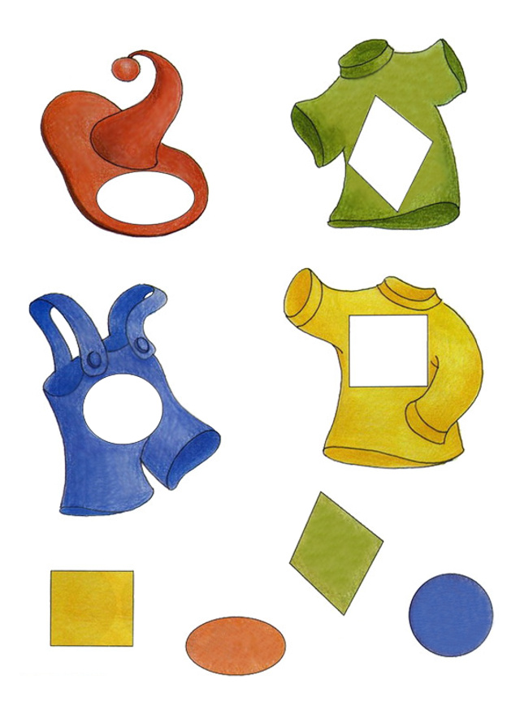

**Игра –лабиринт**

- Где мальчик (девочка) ? - Вот - Надень - Что это? – Назови

(предложить пальчиком выбрать одежду и назвать)

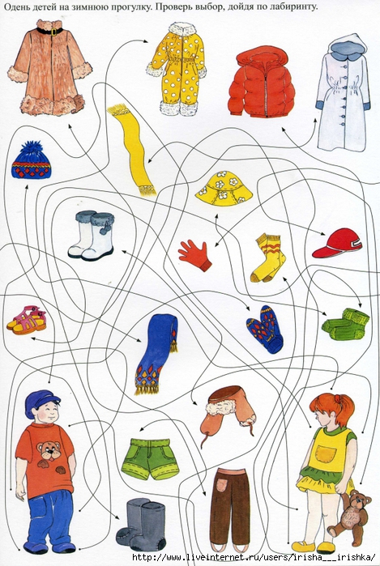

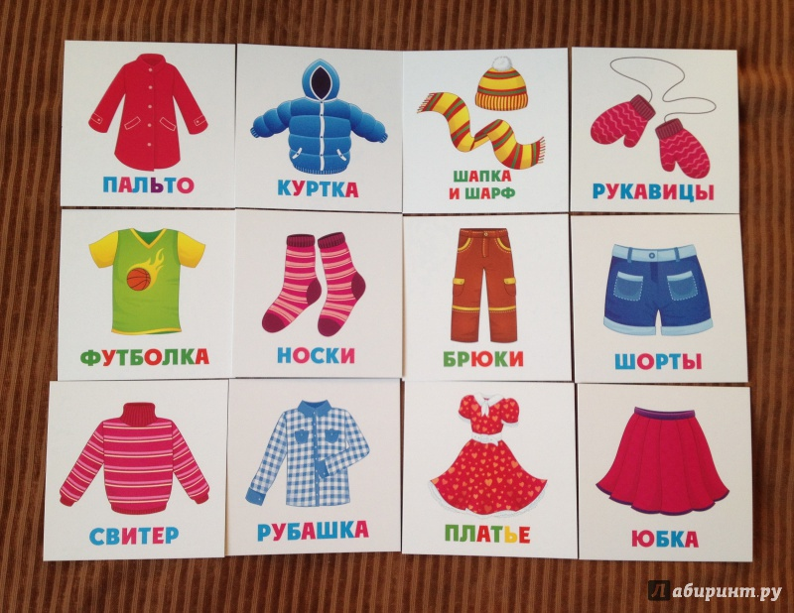

**Игра « Положи и назови»**

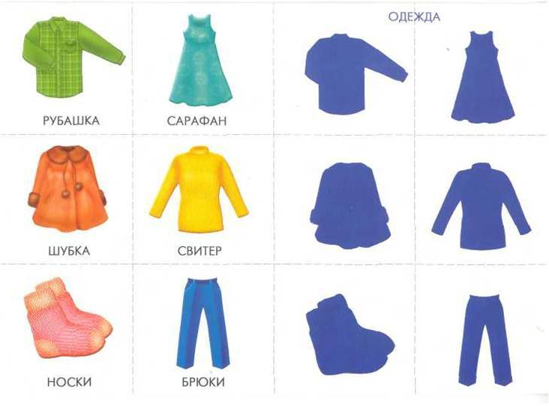

- Где такой? - Вот - Что это? - Верно - не верно

**Игра «Угадай какое время года»**

- Что надел мальчик (девочка)?

- Почему? Зима. Холодно. Весна. Тепло. Лето. Жарко .

Осень. Идёт дождь.

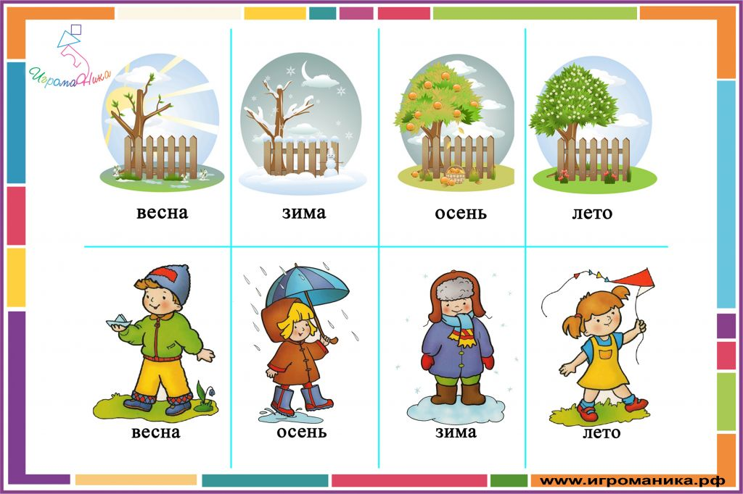

**Игра «Найди пару»**

Достаньте разную обувь, которая есть в вашем доме.

Разложите на полу, предложите ребенку отыскать пары.

Если малыш легко справляется с заданием, рассортируйте обувь – с шнурками, с замочком, с застежкой и т.д.

- Такой - Не такой. – Чья? - Моя. Мамы, папы.

**Еще один вариант игры** – разложите перед малышом носочки, предложите ему отыскать пары. Чуть позже добавьте мамины носочки, пусть ребенок разберет не только по парам, но и отделит маленькие от больших.

- Что это? - Носки? - Какие? - Большие (маленькие)

- Чьи? - Мои. - Мамы. Папы.

**Игра «Что пропало?».**

Одежду или обувь разложите перед малышом. Уберите один – чего не хватает? Еще один вариант – поменять обувь местами – что изменилось?

**Игра «Что спряталось».**

Возьмите несколько шапок, под одной из них спрячьте любой предмет или игрушку. Пусть малыш попробует угадать, где она.

**Отделяем варежки от перчаток.**

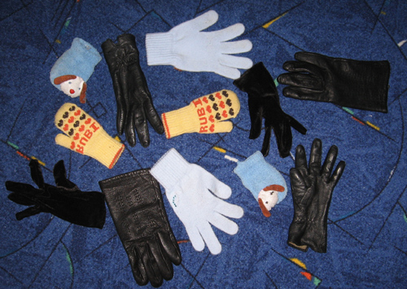

**Игра «Сколько?»**

Соотносить число с картинкой, показывать нужное количество пальчиков.

Соотносить число с цифрой и картинкой. Подкладывать.

